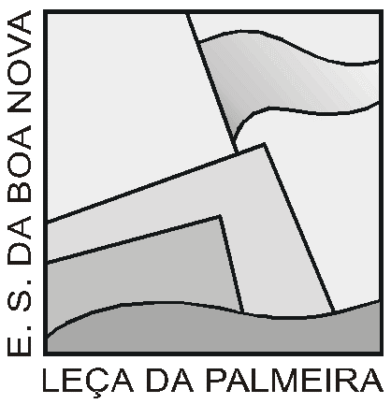

ESCOLA SECUNDÁRIA DA BOA NOVA
Curso Profissional de Técnico de Gestão e Programação de Sistemas Informáticos

StickMania – Jogo de Hóquei em Patins 2D

Rafael da Hora Silveira
junho de 2027

ESCOLA SECUNDÁRIA DA BOA NOVA
Curso Profissional de Técnico/a de Desenvolvimento de Software

StickMania – Jogo de Hóquei em Patins 2D

Sob o acompanhamento do Dr. Fernando Filipe

Rafael da Hora Silveira e Vasco Andreia
junho de 2027

Agradecimentos

Agradecemos ao nosso orientador, Dr. Fernando Filipe, e à professora Cristina Paes pelo acompanhamento, pelas sugestões e pela disponibilidade ao longo do projeto. Agradecemos também aos professores do curso, aos colegas que testaram o jogo e deram opiniões, e às nossas famílias pelo apoio.

Resumo

Este relatório descreve o StickMania, um jogo de computador 2D de hóquei em patins desenvolvido em Python com a biblioteca pygame-ce, no âmbito da Prova de Aptidão Profissional. O jogador controla uma equipa contra o computador, com as oito equipas portuguesas, os seus símbolos e equipamentos. O jogo tem física da bola com atrito e ressaltos, colisões entre jogadores, faltas, guarda-redes, uma inteligência artificial com papéis táticos e três níveis de dificuldade, menus completos e uma câmara em perspetiva que mostra o rinque como numa transmissão de televisão. O desenvolvimento foi iterativo, com versões jogáveis sucessivas e controlo de versões no GitHub. O relatório apresenta a análise de requisitos, a modelação (casos de uso, arquitetura, classes, estados, fluxogramas e modelo de dados), a implementação dos algoritmos principais, os testes realizados e a gestão do projeto. Como trabalho futuro está previsto um modo torneio com base de dados SQLite.

Índice
1. Introdução 10
1.1 Enquadramento e contextualização do tema 10
1.2 Motivação e pertinência do projeto 10
1.3 Objetivos (geral e específicos) 10
1.4 Metodologia de trabalho (processo adotado; planeamento) ◆ MADS 11
1.5 Estrutura do relatório 11
2. Análise do sistema 12
2.1 Descrição do problema e da necessidade a resolver ◆ MADS 12
2.2 Intervenientes e contexto de utilização ◆ MADS 12
2.3 Levantamento e análise de requisitos ◆ MADS 13
2.3.1 Técnicas de levantamento utilizadas ◆ MADS 13
2.3.2 Requisitos funcionais (o que o sistema deve fazer) ◆ MADS 13
2.3.3 Requisitos não funcionais (segurança, autonomia, robustez) ◆ MADS 14
2.4 Modelação do sistema ◆ MADS 14
2.4.1 Cenários de utilização / casos de uso ◆ MADS 14
2.4.2 Arquitetura do sistema (diagrama de blocos: sensores → controlo → atuadores) ◆ MADS 15
2.4.3 Modelação comportamental (fluxogramas / máquina de estados) ◆ MADS 17
2.5 Projeto do hardware 19
2.5.1 Componentes: sensores, atuadores e controlador 19
2.5.2 Esquema elétrico e ligações 19
2.5.3 Estrutura mecânica 20
2.6 Prototipagem (protótipo físico e/ou simulação) ◆ MADS 20
3. Implementação 20
3.1 Montagem do hardware 20
3.2 Programação do controlo (lógica e algoritmos) 21
3.3 Integração hardware – software 23
3.4 Decisões técnicas e dificuldades ultrapassadas 24
4. Testes e validação 25
4.1 Plano de testes 25
4.2 Ensaios, calibração e medições 26
4.3 Resultados obtidos e ajustes 27
5. Gestão do projeto 27
5.1 Planeamento e cronograma ◆ MADS 27
5.2 Gestão de riscos ◆ MADS 28
5.3 Controlo de versões e trabalho em equipa (Git/GitHub) 28
6. Conclusão 29
7. Anexos 30

Índice de figuras e tabelas
Figura 1 – Diagrama de casos de uso
Figura 2 – Arquitetura do sistema em blocos (entrada → controlo → saída)
Figura 3 – Diagrama de classes (simplificado)
Figura 4 – Modelo de dados da base de dados SQLite (proposta)
Figura 5 – Máquina de estados do jogo
Figura 6 – Fluxograma do ciclo principal do jogo
Figura 7 – Fluxograma de decisão da inteligência artificial
Figura 8 – Captura de ecrã do StickMania durante uma partida

Tabela 1 – Descrição do caso de uso «Jogar partida»
Tabela 2 – Requisitos de hardware e software para correr o jogo
Tabela 3 – Parâmetros dos níveis de dificuldade da IA
Tabela 4 – Controlos do jogo
Tabela 5 – Plano de testes
Tabela 6 – Medição da jogabilidade antes e depois das correções (média por jogo de 3 min, IA contra IA)
Tabela 7 – Bola e guarda-redes antes e depois das correções (média por jogo de 3 min)
Tabela 8 – Cronograma do projeto
Tabela 9 – Gestão de riscos

Lista de siglas e abreviaturas
2D – Duas dimensões
FPS – Frames (imagens) por segundo
GR – Guarda-redes
HUD – Heads-Up Display – informação mostrada por cima do jogo (marcador, mini-mapa)
IA – Inteligência Artificial
PAP – Prova de Aptidão Profissional
PNG – Portable Network Graphics – formato de imagem
SQL – Structured Query Language – linguagem de bases de dados
UML – Unified Modeling Language – linguagem de diagramas de software

1. Introdução

1.1 Enquadramento e contextualização do tema
O hóquei em patins é uma modalidade com grande tradição em Portugal. A seleção nacional é uma das mais vitoriosas do mundo e clubes como o FC Porto, o Benfica, o Sporting, o OC Barcelos ou a UD Oliveirense enchem pavilhões todas as épocas. Apesar disso, quase não existem videojogos atuais sobre a modalidade: há muitos jogos de futebol e de basquetebol, mas o hóquei em patins ficou esquecido.
O StickMania é um jogo de computador 2D de hóquei em patins, feito em Python com a biblioteca pygame-ce. O jogador controla uma equipa de cinco elementos (quatro jogadores de campo e um guarda-redes) contra uma equipa controlada pelo computador, num rinque visto de lado e de cima, como numa transmissão de televisão. O projeto foi desenvolvido no âmbito da Prova de Aptidão Profissional (PAP) do Curso Profissional de Técnico de Gestão e Programação de Sistemas Informáticos.

1.2 Motivação e pertinência do projeto
A ideia nasceu do gosto pela modalidade e da vontade de ver um jogo com as equipas portuguesas. Ao mesmo tempo, um jogo é um projeto muito completo para aprender programação: obriga a tratar de física (movimento, atrito, colisões e ressaltos), inteligência artificial, interfaces gráficas, animação, organização do código em módulos e testes.
O projeto é pertinente porque junta quase todas as matérias do curso num produto que qualquer pessoa consegue experimentar, e porque ajuda a divulgar uma modalidade com pouca presença nos videojogos.

1.3 Objetivos (geral e específicos)
Objetivo geral: desenvolver um jogo de hóquei em patins 2D jogável, estável e fluido, em que um jogador humano defronta uma equipa controlada pelo computador.
Objetivos específicos:
– Simular a física da bola e dos jogadores (aceleração, atrito do piso, ressaltos nas tabelas e nas balizas).
– Criar uma inteligência artificial com papéis táticos (avançado, médio e defesa) e três níveis de dificuldade.
– Implementar as regras principais: duas partes com tempo, golos, faltas e reposição da bola ao centro.
– Criar menus completos: menu principal, seleção de equipas, controlos, pausa e ecrã final.
– Mostrar as oito equipas com símbolos e equipamentos com as cores de cada clube.
– Desenhar o rinque com uma câmara em perspetiva, bancadas com público e balizas em 3D.
– Guardar torneios, partidas e classificação numa base de dados SQLite (fase seguinte do projeto).
– Manter o código organizado em módulos e com controlo de versões no GitHub.

1.4 Metodologia de trabalho (processo adotado; planeamento) ◆ MADS
Foi seguido um processo de desenvolvimento iterativo e incremental. Em vez de fazer tudo de uma vez, o jogo foi construído em pequenas versões, cada uma jogável, que foram sendo melhoradas:
– Versão 1 – rinque visto de cima, jogadores a mexer e bola com física simples.
– Versão 2 – física da bola corrigida, colisões, guarda-redes e golos.
– Versão 3 – interface do mockup (marcador, mini-mapa, cartão do jogador) e símbolos dos clubes.
– Versão 4 – mira de remate com o rato, bola colada ao stick, níveis de dificuldade e faltas.
– Versão 5 – animações de patinagem, balizas desenhadas no código e câmara em perspetiva com bancadas.
No fim de cada versão o jogo era testado e as falhas encontradas entravam na lista da versão seguinte. Todo o código está guardado no GitHub, o que permite ver a evolução e voltar atrás quando uma alteração não resulta (por exemplo, uma folha de sprites nova que acabou por ser revertida). O planeamento detalhado está no capítulo 5.

1.5 Estrutura do relatório
Depois desta introdução, o capítulo 2 faz a análise do sistema: o problema, os intervenientes, os requisitos e a modelação com diagramas (casos de uso, arquitetura, classes, estados e fluxogramas). O capítulo 3 descreve a implementação, os algoritmos principais e as dificuldades ultrapassadas. O capítulo 4 apresenta os testes realizados e os resultados. O capítulo 5 trata da gestão do projeto (cronograma, riscos e controlo de versões). Por fim, o capítulo 6 apresenta a conclusão e o capítulo 7 os anexos.

2. Análise do sistema

2.1 Descrição do problema e da necessidade a resolver ◆ MADS
Quem gosta de hóquei em patins praticamente não tem jogos de computador da modalidade. Os poucos que existem são antigos, não têm as equipas portuguesas ou não reproduzem bem o jogo: a bola rápida, os ressaltos nas tabelas, o stick e o jogo atrás da baliza.
A necessidade a resolver é ter um jogo simples de instalar, que funcione num computador normal sem internet, com as equipas portuguesas, e que seja divertido tanto para quem conhece a modalidade como para quem nunca a viu. Para isso o jogo tem de ter uma física credível, adversários controlados pelo computador que joguem de forma inteligente e uma apresentação parecida com a televisão.

2.2 Intervenientes e contexto de utilização ◆ MADS
Intervenientes:
– Jogador: a pessoa que usa o jogo. Escolhe as equipas e a dificuldade e controla um jogador de cada vez.
– Computador (IA): controla a equipa adversária, os colegas do jogador e os dois guarda-redes.
– Equipa de desenvolvimento: Rafael da Hora Silveira e Vasco Andreia, responsáveis pela análise, programação, testes e documentação.
– Orientadores: Dr. Fernando Filipe e professora Cristina Paes, que acompanharam e validaram o trabalho.
– Júri da PAP: avalia o produto final e este relatório.
Contexto de utilização: o jogo corre num computador com Windows, numa janela de 1280×720 píxeis, e usa teclado e rato. Não precisa de internet nem de criar conta. Arranca com um duplo clique no ficheiro jogar.bat, que procura o Python e instala o pygame-ce se for preciso.

2.3 Levantamento e análise de requisitos ◆ MADS
Os requisitos dizem o que o jogo tem de fazer e em que condições. Foram tirados do anteprojeto do Stick Mania, a partir do problema, dos objetivos e da organização do jogo. Há requisitos funcionais, que descrevem o que o sistema faz, e requisitos não funcionais, ligados à segurança, à autonomia e à robustez.

2.3.1 Técnicas de levantamento utilizadas ◆ MADS
Para chegar a estes requisitos usámos quatro formas.
Leitura do anteprojeto. Lemos o documento e apontámos o que o jogo tem de ter: física, inteligência artificial, menus, torneio e base de dados.
Análise da modalidade. Usámos as regras básicas do hóquei em patins: duas equipas, guarda-redes, bola, stick, golos, tempo e classificação.
Comparação com outros jogos. Há muitos jogos de futebol e de basquetebol, mas quase nenhum de hóquei em patins atual. Isso mostrou o que faltava.
Revisão em grupo. Rafael Hora Silveira e Vasco Andreia reviram a lista com a professora Cristina Paes. Ainda não foram feitos inquéritos nem entrevistas.

2.3.2 Requisitos funcionais (o que o sistema deve fazer) ◆ MADS
Estes requisitos descrevem o que o jogo deve fazer.
01. O jogo deve abrir uma janela e continuar a correr, lendo o teclado.
02. Deve ter menu principal, escolha de equipas, pausa, definições e ecrã de resultado.
03. Deve deixar pausar e continuar sem perder o marcador nem o tempo.
04. Deve contar o tempo, separar as duas partes, detetar o golo e repor a bola no centro.
05. Deve mostrar o nome ou o emblema das duas equipas.
06. Deve mostrar jogadores de campo e guarda-redes, com stick e bola.
07. Deve mudar a animação do jogador: parado, patinar, conduzir, passar, rematar e chocar.
08. Deve mover o jogador ativo em várias direções, com aceleração e um limite de velocidade.
09. Deve deixar trocar o jogador que está a ser controlado.
10. Deve simular o atrito do rinque de madeira.
11. Deve calcular o movimento da bola, os ressaltos, a condução no stick, o passe e o remate.
12. Deve detetar colisões entre jogadores, bola, balizas e limites do rinque.
13. A equipa do computador deve perseguir a bola, defender, passar e rematar.
14. O guarda-redes deve mover-se na baliza para tentar defender.
15. Durante o jogo deve aparecer o marcador, o tempo, a parte e a pausa.
16. Deve haver um mini-mapa com os dez jogadores e a bola, e os atributos do jogador ativo.
17. No torneio deve atualizar vitórias, empates, derrotas e golos.
18. Deve guardar equipas, jogadores, partidas, estatísticas e classificação em SQLite.
19. Deve dar 3 pontos pela vitória, 1 pelo empate e 0 pela derrota, e ordenar a classificação.

2.3.3 Requisitos não funcionais (segurança, autonomia, robustez) ◆ MADS
Estes requisitos descrevem a segurança, a autonomia e a robustez do jogo.
01. As consultas à base de dados devem ser parametrizadas, para ninguém enviar comandos pela interface.
02. Os dados do torneio ficam só no computador. Não é preciso criar conta nem enviar dados para fora.
03. O jogo não guarda dados pessoais sensíveis. Guarda equipas, jogadores, partidas e estatísticas.
04. O jogo funciona sem internet e sem servidor.
05. Dá para continuar o torneio mais tarde, no mesmo computador.
06. O jogo não deve fechar sozinho ao pausar, ao marcar um golo ou ao mudar de parte.
07. A bola e os jogadores não devem ficar presos fora do rinque.
08. Se a gravação falhar, o que já estava guardado não deve ser apagado.
09. Não pode haver resultados impossíveis, como golos negativos.
10. O jogo deve andar de forma fluida, perto de 60 imagens por segundo.
11. O marcador, o tempo e o mini-mapa devem estar visíveis durante a partida.
12. O código fica dividido por partes, para cada um mudar a sua parte sem estragar o resto.

2.4 Modelação do sistema ◆ MADS

2.4.1 Cenários de utilização / casos de uso ◆ MADS
O diagrama de casos de uso mostra o que cada ator pode fazer no sistema. O Jogador escolhe as equipas e a dificuldade, vê os controlos, joga a partida, pausa e vê o resultado. Durante a partida pode mover o jogador, passar, rematar com mira e trocar de jogador. O Computador controla a equipa adversária e os guarda-redes. Os casos a amarelo e tracejado (torneio e classificação) estão previstos para a fase seguinte.
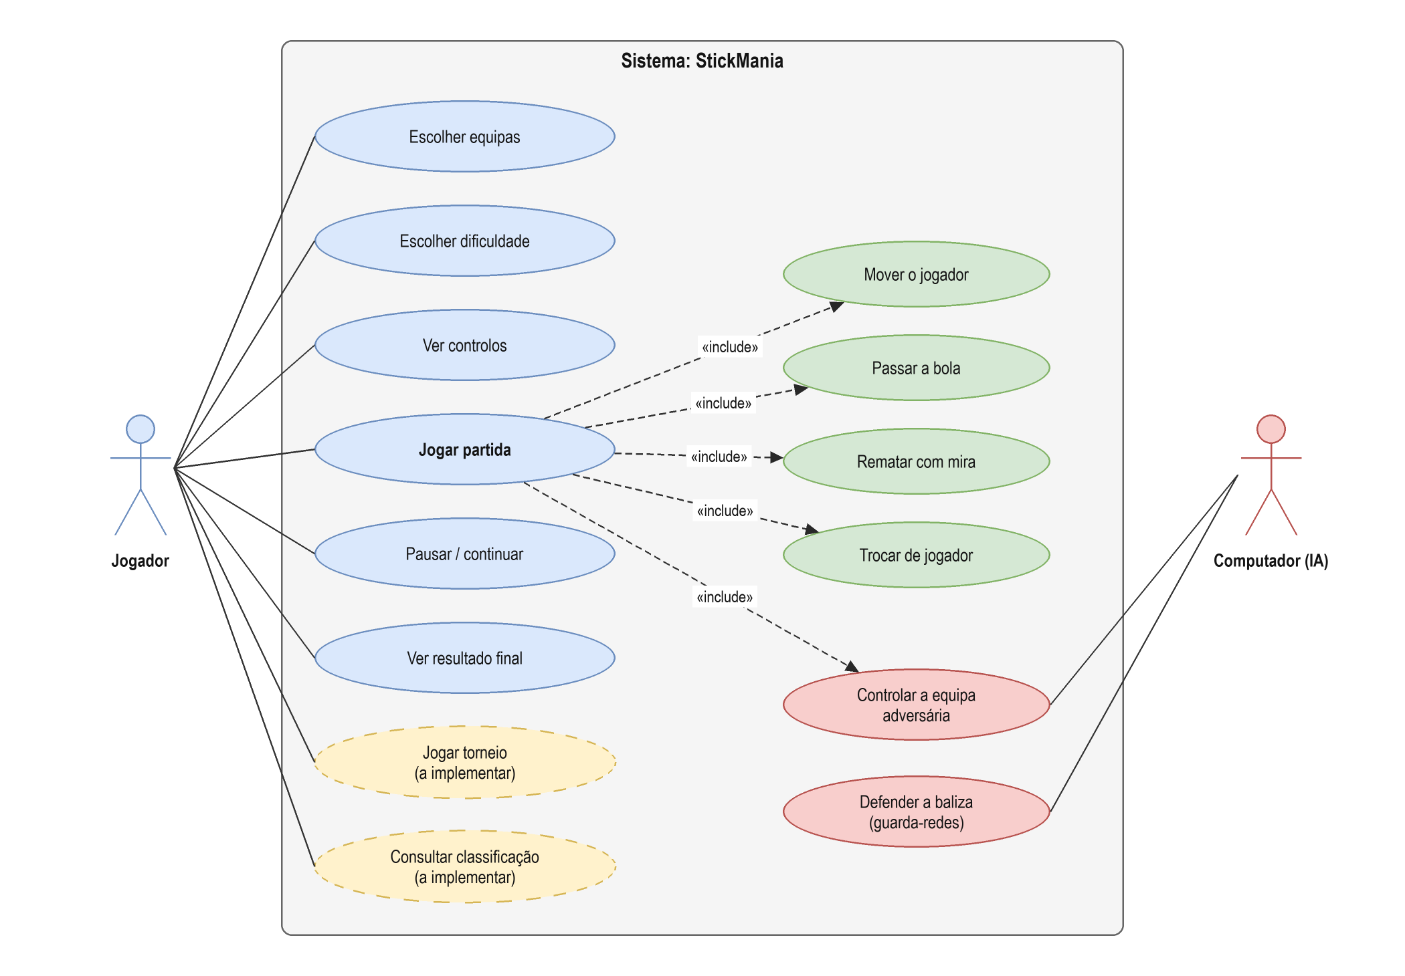
Figura 1 – Diagrama de casos de uso
Tabela 1 – Descrição do caso de uso «Jogar partida»
Campo | Descrição
Ator principal | Jogador (o Computador participa como ator secundário)
Pré-condição | As equipas e a dificuldade foram escolhidas no ecrã de seleção.
Fluxo principal | 1. O sistema coloca os jogadores e a bola no centro.  2. O jogador move-se com WASD, passa com Z e remata com X (com mira).  3. A IA controla os restantes jogadores.  4. Quando a bola entra na baliza, o golo é somado e a bola volta ao centro.  5. No fim da 1.ª parte há intervalo; no fim da 2.ª parte aparece o resultado final.
Fluxos alternativos | ESC ou P abre a pausa (continuar, reiniciar, controlos, menu ou sair).  Uma entrada irregular é assinalada como falta e a bola é reposta.
Pós-condição | O resultado final é mostrado; o jogador pode jogar de novo, mudar de equipas ou voltar ao menu.

2.4.2 Arquitetura do sistema (diagrama de blocos: sensores → controlo → atuadores) ◆ MADS
O modelo «sensores → controlo → atuadores» foi adaptado a um sistema de software: os «sensores» são o teclado e o rato, o «controlo» é o ciclo principal do jogo e os «atuadores» são o ecrã (e, mais tarde, o som). Por baixo ficam os dados que o jogo carrega ao arrancar. Cada bloco corresponde a um ou mais ficheiros Python, o que permite alterar uma parte sem estragar as outras.
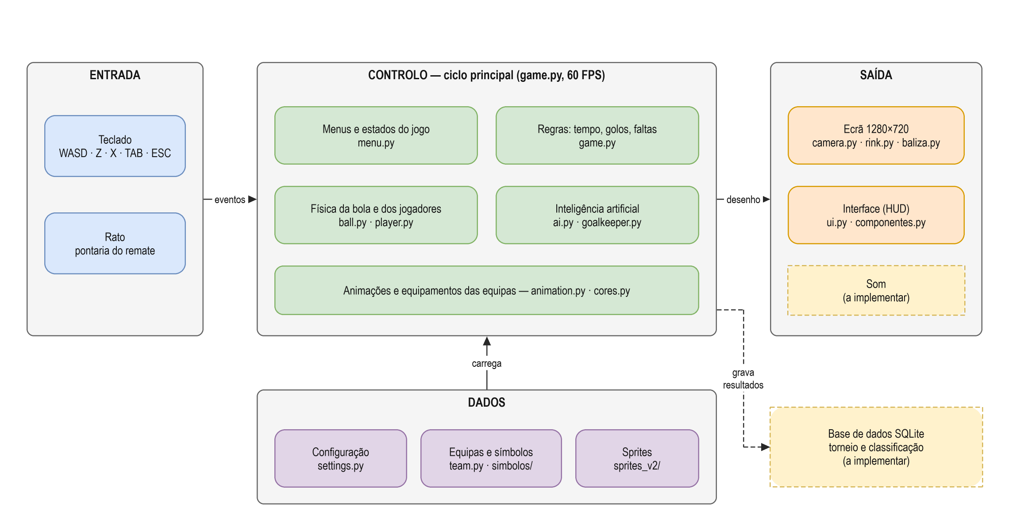
Figura 2 – Arquitetura do sistema em blocos (entrada → controlo → saída)
O diagrama de classes mostra as classes principais e como se ligam. A classe Game é o centro: tem o rinque, a bola, os dez jogadores de campo, os dois guarda-redes, os nove agentes de IA (todos os jogadores menos o humano), a interface e os menus. A Camera pertence ao Rink e é usada para desenhar tudo em perspetiva.
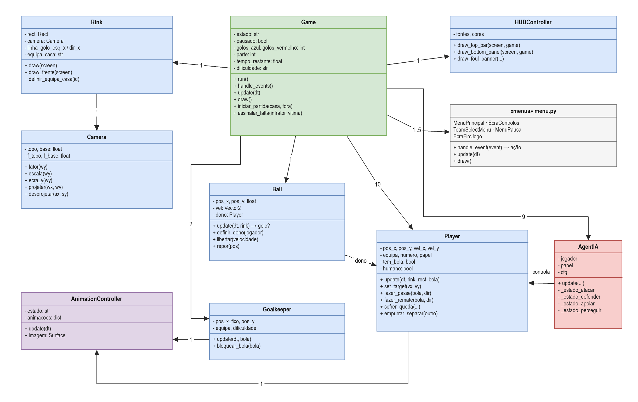
Figura 3 – Diagrama de classes (simplificado)
Para o modo torneio está prevista uma base de dados SQLite. O modelo de dados seguinte mostra as tabelas e as relações: uma equipa tem vários jogadores, um torneio tem várias partidas e uma linha de classificação por equipa, e cada partida guarda as estatísticas de cada jogador.
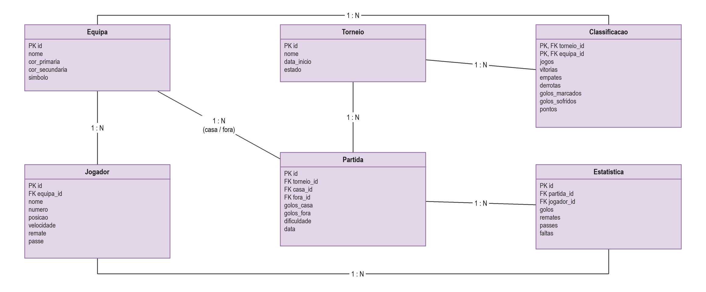
Figura 4 – Modelo de dados da base de dados SQLite (proposta)

2.4.3 Modelação comportamental (fluxogramas / máquina de estados) ◆ MADS
O jogo funciona como uma máquina de estados: em cada momento está num estado (menu, seleção, partida, pausa, etc.) e as ações do jogador fazem-no mudar de estado. No código isto é a variável estado da classe Game, junto com as variáveis pausado e fim_jogo.
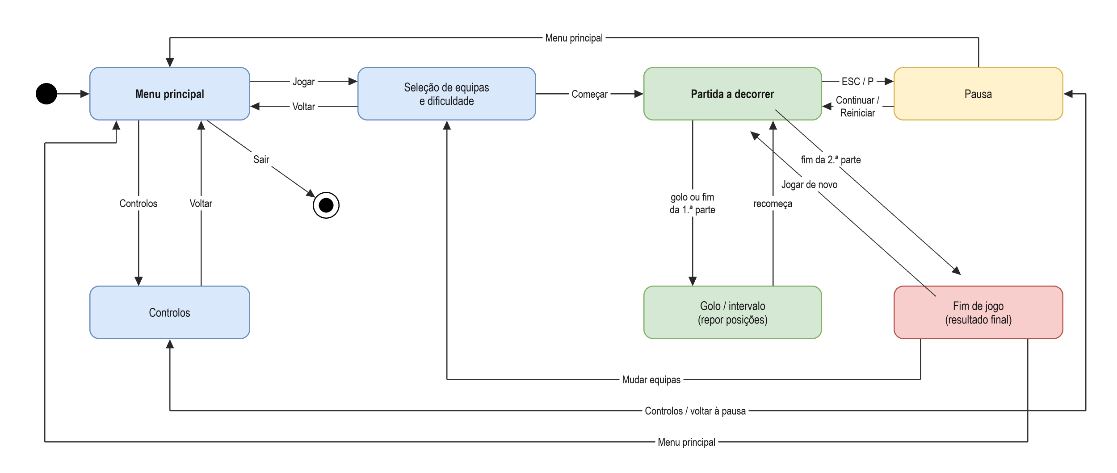
Figura 5 – Máquina de estados do jogo
O fluxograma seguinte mostra o ciclo principal, que se repete 60 vezes por segundo: ler o teclado e o rato, atualizar tudo e desenhar. A física e a lógica usam o tempo que passou desde o frame anterior (dt), para o jogo andar à mesma velocidade em computadores mais rápidos ou mais lentos.
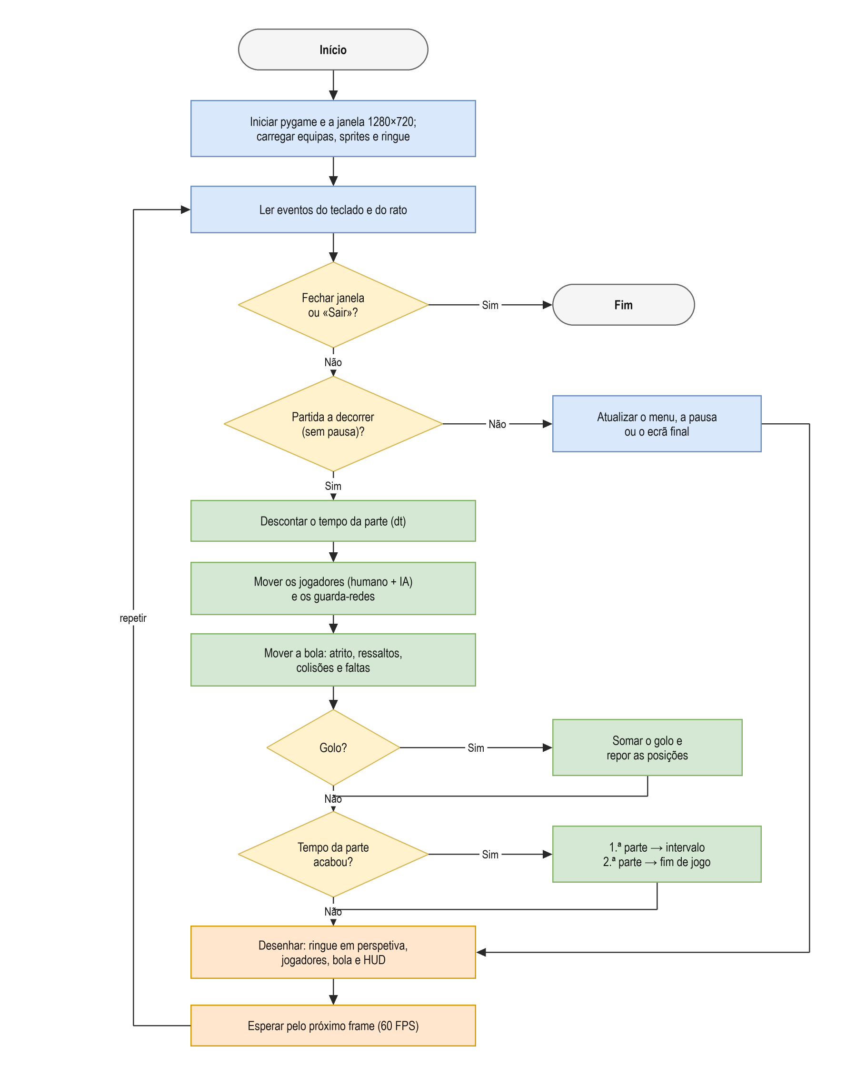
Figura 6 – Fluxograma do ciclo principal do jogo
Cada jogador da IA decide o que fazer em cada frame. Se tem a bola, ataca: contorna a baliza se estiver atrás dela, remata para o canto mais longe do guarda-redes se estiver perto e com a linha livre, passa a um colega desmarcado se estiver pressionado, ou conduz a bola fintando quem aparece à frente. Se não tem a bola e o adversário tem, os jogadores organizam-se numa fila: o mais perto do portador pressiona, o segundo faz a cobertura entre a bola e a baliza e os outros fecham os espaços. Quando é um colega a ter a bola, abrem espaço para receber. Com a bola solta, só vai buscá-la o jogador a quem o passe se destina ou o mais perto, e vai ao ponto onde a bola vai estar, não onde está.
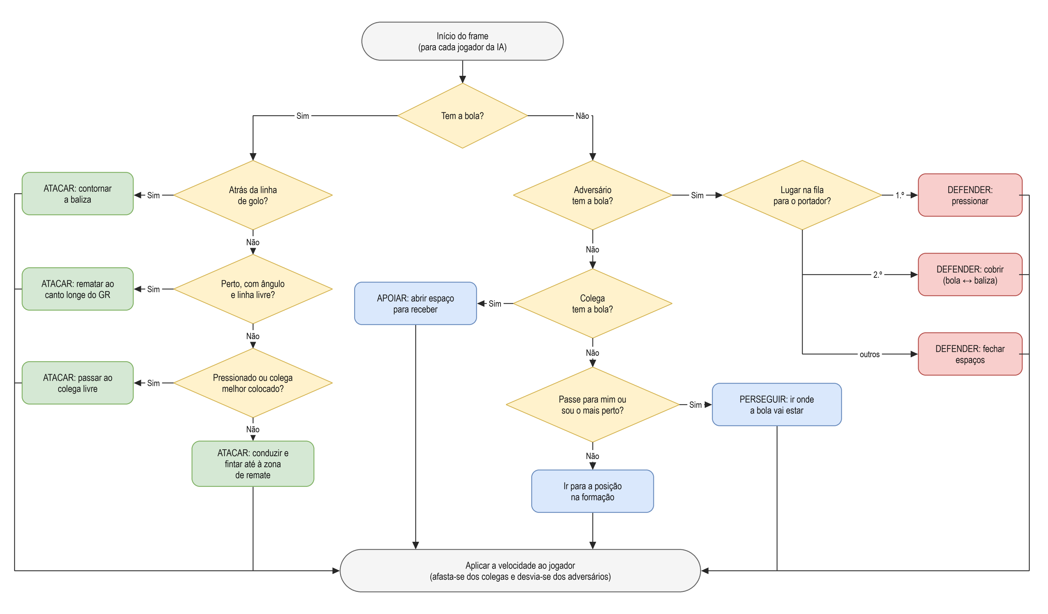
Figura 7 – Fluxograma de decisão da inteligência artificial

2.5 Projeto do hardware
O StickMania é um projeto só de software, por isso não há hardware a construir. Esta secção descreve o equipamento necessário para correr o jogo.

2.5.1 Componentes: sensores, atuadores e controlador
Não há sensores nem atuadores físicos. Os dispositivos usados são os de qualquer computador:
Tabela 2 – Requisitos de hardware e software para correr o jogo
Componente | Mínimo | Recomendado
Processador | Dual-core 2 GHz | Quad-core 2,5 GHz ou superior
Memória RAM | 4 GB | 8 GB
Ecrã | 1280×720 | 1920×1080
Periféricos | Teclado | Teclado e rato
Sistema operativo | Windows 10 | Windows 10 ou 11
Software | Python 3.10 + pygame-ce | Python 3.12 ou mais recente + pygame-ce

2.5.2 Esquema elétrico e ligações
Não se aplica: o projeto não tem circuitos elétricos.

2.5.3 Estrutura mecânica
Não se aplica: o projeto não tem estrutura mecânica.

2.6 Prototipagem (protótipo físico e/ou simulação) ◆ MADS
Em vez de um protótipo físico, foram feitos protótipos jogáveis do próprio jogo. O primeiro mostrava o rinque visto de cima, com jogadores e bola simples. As versões seguintes acrescentaram a física, a IA, a interface e, por fim, a câmara em perspetiva com bancadas, tabelas com altura e balizas em 3D.
Antes de programar a interface foi feito um mockup (desenho de como o ecrã devia ficar): marcador no topo, mini-mapa, cartão do jogador ativo e controlos em baixo. A figura seguinte mostra o estado atual do jogo.
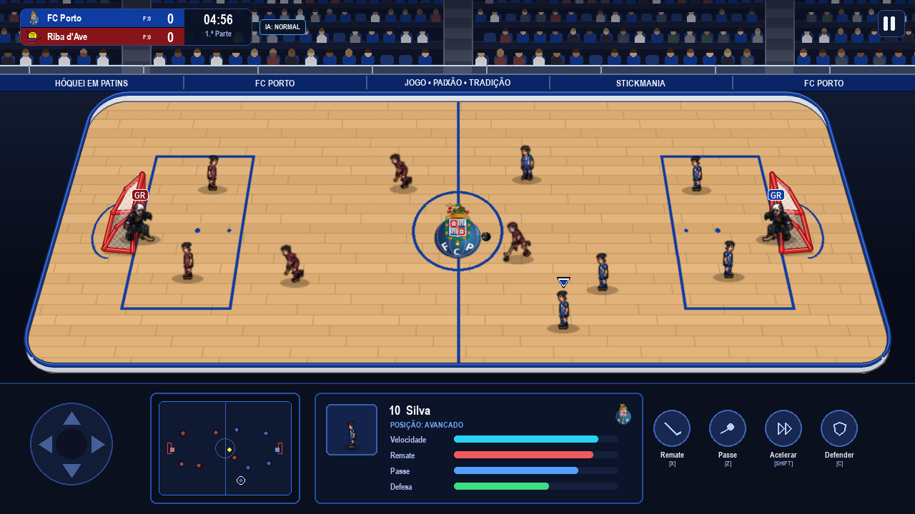
Figura 8 – Captura de ecrã do StickMania durante uma partida

3. Implementação

3.1 Montagem do hardware
Não há hardware para montar. Em vez disso, foi preparado o ambiente de desenvolvimento:
– Linguagem: Python 3 (versão 3.10 ou mais recente).
– Biblioteca gráfica: pygame-ce 2.5, para a janela, o desenho, o teclado, o rato e o tempo.
– Editor: Visual Studio Code.
– Controlo de versões: Git e GitHub (repositório RafaelSilveira23/Stickmaniapap).
– Diagramas: draw.io (diagrams.net).
– Arranque: o ficheiro jogar.bat procura um Python compatível, instala o pygame-ce se faltar e abre o jogo.

3.2 Programação do controlo (lógica e algoritmos)
O código está dividido em módulos, um por responsabilidade (ver a arquitetura na secção 2.4.2). Seguem-se os algoritmos mais importantes.
Ciclo principal. game.py tem a classe Game, com o método run() que repete: handle_events() (ler o teclado e o rato), update(dt) (atualizar tudo) e draw() (desenhar). O pygame limita o ciclo a 60 FPS e dt é o tempo, em segundos, desde o frame anterior.
Física da bola. Em cada frame a bola anda vel × dt. O atrito do piso de madeira multiplica a velocidade por 0,991 quando a bola vai rápida e por 0,975 quando vai lenta (abaixo de 120 px/s), e abaixo de 8 px/s a bola para. Ao bater numa tabela, a componente da velocidade perpendicular à tabela troca de sinal e é multiplicada pelo coeficiente de ressalto 0,78. Um pequeno efeito lateral (spin) torna os ressaltos menos previsíveis. O passe tem força 400 px/s e o remate 650 px/s. Os cantos do rinque são arredondados (raio 50 px): se a bola passa a curva da tabela, volta a ser posta dentro dela e ressalta segundo a normal da curva.
Bola no stick. Quando um jogador tem a bola, ela fica a 22 px do centro, do lado para onde ele olha. Em vez de mudar de lado instantaneamente, o ângulo da bola à volta do jogador roda no máximo 0,24 rad por frame (cerca de 14 rad/s), como se o stick a arrastasse, e quando alguém apanha a bola ela desliza até ao stick a 9 px por frame. A bola no stick também nunca pode ficar dentro da rede da baliza.
Movimento e colisões dos jogadores. O jogador não muda de velocidade de repente: acelera até à velocidade pretendida (200 px/s, ou 260 px/s com Shift) com uma aceleração de 2000 px/s². As colisões entre jogadores são detetadas pela distância entre os centros (menos de 38 px). Quando chocam, acontecem três coisas: são separados (cada um anda metade da sobreposição); a velocidade com que vinham um contra o outro é anulada, como num choque inelástico, para não ficarem a empurrar-se e a tremer; e voltam a ser mantidos dentro do rinque e fora das balizas.
Desarmes. Quando um defensor choca com quem tem a bola, há uma tentativa de desarme com probabilidade p = 0,42 + (defesa do defensor − 0,5 × velocidade do portador − 30) / 100, limitada entre 15 % e 85 % (o jogador humano tem +18 %). Se ganha, a bola salta para o lado dele. Quem acabou de ganhar a bola fica 0,6 s protegido e quem a perdeu fica 0,8 s sem poder desarmar, o que acabou com o «pingue-pongue» da bola a mudar de dono várias vezes por segundo. Só há falta em choques fortes ou cargas por trás.
Inteligência artificial. Cada jogador da IA tem um papel (avançado, médio ou defesa) e uma posição na formação que acompanha a bola. Em cada frame escolhe um de quatro comportamentos (atacar, defender, apoiar ou perseguir), como mostra o fluxograma da secção 2.4.3. O movimento usa três forças somadas: ir para o alvo (abrandando ao chegar, para não passar e voltar para trás), afastar-se dos colegas que estão a menos de 62 px, e, com a bola, desviar-se dos adversários que estão à frente. Antes de passar ou rematar, a IA verifica se a linha está livre, calculando a distância de cada adversário ao segmento entre a bola e o alvo. Os passes são feitos para onde o colega vai estar (posição + velocidade × tempo da bola) e o colega que vai receber vai ao encontro da bola. Quando a posse muda, a IA demora um pouco a reagir (tempo de reação), como uma pessoa.
Tabela 3 – Parâmetros dos níveis de dificuldade da IA
Parâmetro | Fácil | Normal | Difícil
Velocidade normal (px/s) | 140 | 175 | 215
Velocidade em sprint (px/s) | 205 | 265 | 320
Raio para ir à bola (px) | 135 | 190 | 265
Tempo entre remates (s) | 2,2 | 1,4 | 0,75
Distância máxima de remate (px) | 170 | 225 | 290
Erro de pontaria | ≈ 12,5° | ≈ 4,5° | ≈ 1°
Tempo de reação da IA (s) | 0,35 | 0,20 | 0,08
Guarda-redes: velocidade (px/s) | 170 | 230 | 280
Guarda-redes: tempo de reação (s) | 0,22 | 0,16 | 0,11
Guarda-redes: alcance (px) | 16 | 17 | 18
Guarda-redes: antecipação do remate | 52 % | 60 % | 70 %

A dificuldade só se aplica à equipa adversária; os colegas e o guarda-redes do jogador humano ficam sempre no nível normal.
Guarda-redes. O guarda-redes só se move na vertical, sobre a linha de golo. Não é perfeito: guarda as últimas posições da bola e reage ao que viu há alguns décimos de segundo (tempo de reação). Quando há um remate, calcula onde a bola vai cruzar a linha de golo, y_cruz = y_bola + v_y × (x_GR − x_bola) / v_x, mas só antecipa parte do caminho: vai para y_bola + (y_cruz − y_bola) × antecipação. Assim um remate feito direto para ele é sempre defendido e só um remate bem colocado no canto pode entrar.
Defesas sem falhas. Como a bola anda cerca de 10 px por frame, não basta ver onde ela está: podia «saltar» por cima do guarda-redes entre dois frames. Por isso o jogo calcula o ponto do caminho da bola nesse frame (o segmento entre a posição anterior e a atual) mais perto do guarda-redes e compara essa distância com o alcance dele. Esta verificação é feita antes de ver se é golo, e uma defesa manda sempre a bola para a frente da baliza. Os jogadores de campo também chocam com o guarda-redes (são afastados a 30 px dele) e a IA nunca escolhe uma posição tática na pequena zona à frente da baliza.
Ordem de desenho. A bola entra na mesma ordenação por profundidade que os jogadores: se passar atrás do guarda-redes ou de um jogador, fica tapada por ele. Antes era desenhada sempre por cima de todos, o que fazia parecer que atravessava o corpo do guarda-redes.
Câmara em perspetiva. A física continua num campo plano visto de cima. A câmara só muda o desenho: o campo passa a ser um trapézio, mais estreito ao fundo. Para uma posição t (0 = fundo, 1 = frente), a escala horizontal é f(t) = f_topo + (f_base − f_topo)·t e a posição vertical no ecrã é proporcional ao integral G(t) = f_topo·t + (f_base − f_topo)·t²/2. Para saber onde o rato aponta no campo é preciso fazer a conta ao contrário, o que dá uma equação do 2.º grau, resolvida com a fórmula resolvente. Os jogadores do fundo são desenhados mais pequenos e antes dos da frente (ordenados pela posição y), para ficarem por trás.
Equipamentos das equipas. Os sprites dos jogadores são desenhados com um equipamento azul. Ao carregar a partida, os píxeis com tom (hue) entre 180° e 260° são pintados com as cores do clube, mantendo as sombras. As imagens recoloridas ficam guardadas em cache para não repetir o trabalho.
Animações. Cada jogador tem um controlador de animações com estados (parado, correr, com bola, passe, remate, queda). A velocidade da animação acompanha a velocidade do jogador, e há uma inclinação para a frente ao patinar e um pequeno efeito ao mudar de direção.

3.3 Integração hardware – software
Neste projeto, a integração é entre o jogo e os periféricos do computador. A entrada é lida com os eventos do pygame (teclas premidas e cliques) e com o estado do teclado em cada frame (para o movimento contínuo). A saída é desenhada numa superfície de 1280×720 que é mostrada no ecrã 60 vezes por segundo.
Tabela 4 – Controlos do jogo
Tecla / botão | Ação
W A S D | Mover o jogador ativo
Shift | Sprint (patinar mais depressa)
Z | Passar a bola
X | Abrir a mira de remate; o rato escolhe a direção e o clique esquerdo remata
TAB / C / Espaço | Trocar para o jogador mais perto da bola
ESC / P | Pausa (ESC com a mira aberta cancela o remate)
T / Y | Trocar a equipa da casa / de fora
F4 | Mudar a dificuldade durante o jogo
F3 | Mostrar informação de depuração

3.4 Decisões técnicas e dificuldades ultrapassadas
Perspetiva sem mudar a física. A primeira ideia foi transformar toda a física para 3D. Em vez disso, a física ficou num campo plano e só o desenho passou pela câmara. Assim a IA e as colisões não mudaram e não apareceram erros novos.
Balizas desenhadas no código. Os PNG antigos das balizas estavam desenhados de lado e não combinavam com o rinque. As balizas passaram a ser desenhadas no código a partir de pontos 3D projetados pela câmara, em duas camadas: a rede de trás (desenhada antes dos jogadores) e os postes da frente (desenhados depois). Assim a bola e o guarda-redes parecem estar dentro da baliza.
Desempenho. Desenhar o rinque em perspetiva linha a linha é lento. Por isso, o rinque, as tabelas e as bancadas são desenhados uma só vez, quando a partida começa, e depois só se copia essa imagem em cada frame. O jogo arranca em menos de um segundo e mantém os 60 FPS.
Pontaria com o rato. Com a câmara, a posição do rato no ecrã já não é a posição no campo. Foi preciso escrever a função inversa da câmara (desprojetar), com a equação do 2.º grau descrita na secção 3.2.
Sprites. Foi criada uma folha de sprites nova com mais animações, mas o resultado visual ficou pior do que o original e a alteração foi revertida com o Git. A melhoria dos sprites fica para uma fase seguinte.
Bola presa e jogadores colados. Ao início a bola atravessava as tabelas quando ia muito rápida e os jogadores ficavam presos uns nos outros. Foi corrigido limitando a velocidade, verificando a posição depois de cada movimento e separando os jogadores que se sobrepõem.
Colisões e IA com comportamentos estranhos. Mesmo depois disso, os jogadores ainda «tremiam» quando iam uns contra os outros, a bola mudava de dono várias vezes por segundo e a IA tinha comportamentos estranhos: os avançados não voltavam para defender, ninguém ia a uma bola parada entre dois colegas, e quase não havia golos porque o guarda-redes tapava a baliza toda e reagia instantaneamente. Para resolver isto sem «adivinhar», foi criado um script que joga partidas IA contra IA sem janela e conta os problemas (Tabela 6). Cada correção foi medida antes e depois. Também se descobriu que, depois de qualquer golo, a bola ia sempre para a equipa do jogador (agora vai para quem sofreu o golo) e que a dificuldade «Difícil» também melhorava os colegas do jogador.
Bola e guarda-redes. Ao jogar, ainda se viam problemas com a bola e o guarda-redes. Foi feito um segundo script que procura situações estranhas (Tabela 7): a bola saltava até 50 px de um frame para o outro quando o jogador mudava de direção; jogadores ficavam em cima do guarda-redes porque não chocavam com ele; a bola parecia atravessar o guarda-redes por ser sempre desenhada por cima; e, em casos raros, a bola entrava nos cantos arredondados ou ficava no stick dentro da rede. As soluções estão descritas na secção 3.2.

4. Testes e validação

4.1 Plano de testes
Os testes foram de dois tipos: testes manuais (jogar e verificar cada funcionalidade) e testes automáticos, com scripts que arrancam o jogo sem janela (SDL_VIDEODRIVER=dummy), simulam teclas e verificam o resultado. A tabela resume o plano de testes.
Tabela 5 – Plano de testes
N.º | Teste | Resultado esperado | Resultado
T01 | Arrancar o jogo com jogar.bat | Abre o menu principal | Passou
T02 | Escolher equipas e dificuldade e começar | A partida começa com as equipas escolhidas | Passou
T03 | Mover o jogador com WASD e Shift | Move-se nas 8 direções e acelera com Shift | Passou
T04 | Passar (Z) e rematar com mira (X + rato) | A bola sai na direção escolhida | Passou
T05 | Bola contra as tabelas a alta velocidade | Ressalta e nunca sai do rinque | Passou
T06 | Bola a entrar na baliza | Golo somado à equipa certa e bola ao centro | Passou
T07 | Fim da 1.ª e da 2.ª parte | Intervalo e depois ecrã de resultado final | Passou
T08 | Pausar e continuar | Marcador e tempo mantêm-se | Passou
T09 | Trocar equipas durante o jogo (T / Y) | Símbolos, cores e equipamentos mudam | Passou
T10 | Rato em perspetiva (projetar e desprojetar) | Erro de 0 px na conversão ida e volta | Passou
T11 | Desempenho | 60 FPS estáveis durante a partida | Passou
T12 | Jogadores a chocar uns com os outros | Separam-se sem tremer nem ficar sobrepostos | Passou
T13 | Disputa de bola entre dois jogadores | A bola não muda de dono várias vezes seguidas | Passou
T14 | IA defende quando o adversário tem a bola | O mais perto pressiona e outro faz cobertura | Passou
T15 | Golo marcado | Recomeça com a bola a equipa que sofreu o golo | Passou
T16 | Mudar a dificuldade | Só muda a equipa adversária | Passou
T17 | Jogador muda de direção com a bola | A bola roda à volta dele, sem saltos | Passou
T18 | Remate rápido junto ao guarda-redes | Não atravessa o GR; a defesa manda a bola para a frente | Passou
T19 | Jogador a ir contra o guarda-redes | Não fica em cima do GR | Passou
T20 | Bola nos cantos do rinque | Ressalta na curva da tabela | Passou
T21 | Gravar o torneio em SQLite | Dados guardados e lidos corretamente | Por fazer

4.2 Ensaios, calibração e medições
Foram feitas medições com o jogo a correr sem limite de FPS, em simulação automática:
– Tempo de arranque: cerca de 0,75 s até a partida estar pronta (inclui desenhar o rinque em perspetiva).
– Velocidade de desenho: entre 250 e 290 frames por segundo sem limite, muito acima dos 60 FPS necessários.
– Precisão da câmara: converter um ponto do campo para o ecrã e de volta dá erro de 0,0 píxeis.
– Golos: em simulações com remates automáticos, todos os golos foram detetados e atribuídos à equipa certa.
Também foram afinados vários valores por tentativa e erro: o coeficiente de ressalto passou de 0,72 para 0,78 (a bola parecia «morta»), a velocidade de sprint passou de 330 para 260 px/s (era demasiado rápida), o tamanho da bola passou de 14 para 11 px e o atrito foi dividido em dois valores (bola rápida e bola lenta) para a bola parar de forma mais natural.
Para a jogabilidade foi criado um script de medição que põe as duas equipas controladas pela IA a jogar sem janela, 8 jogos de 3 minutos, sempre com as mesmas sementes aleatórias (para a comparação ser justa), e conta os problemas. A tabela compara a versão antiga com a versão corrigida.
Tabela 6 – Medição da jogabilidade antes e depois das correções (média por jogo de 3 min, IA contra IA)
Medida | Antes | Depois
Golos | 0,4 | 2,5
Remates | 20 | 51
Bola roubada e devolvida em menos de 0,6 s («pingue-pongue») | 101 | 18
Passes (muitos eram intercetados) | 378 | 81
Faltas apitadas | 15,1 | 0,6
Frames com jogadores a «tremer» (inverter o sentido) | 59 | 39
Momentos com jogadores sobrepostos | 4,8 | 0,2
Momentos com jogadores fora do rinque | 0,4 | 0

Um segundo script procura problemas da bola e do guarda-redes, em 4 jogos de 3 minutos (IA contra IA):
Tabela 7 – Bola e guarda-redes antes e depois das correções (média por jogo de 3 min)
Medida | Antes | Depois
Saltos da bola de mais de 25 px num frame | 157 | 0
Frames com um jogador em cima do guarda-redes | 107 | 3,5
Frames com a bola fora dos cantos arredondados | 0,75 | 0
Frames com a bola no stick dentro da rede | 4 | 0
Bola a passar junto ao GR sem defesa (a 22–24 px, fora do alcance) | 1,0 | 0,5

4.3 Resultados obtidos e ajustes
Os testes T01 a T20 passaram. O teste T21 ainda não foi feito porque o torneio com base de dados é a próxima fase do projeto.
Os testes levaram a vários ajustes: o triângulo de seleção e a etiqueta «GR» ficavam a flutuar acima dos jogadores depois da câmara em perspetiva e passaram a usar o retângulo visível do sprite; o stick ficava demasiado claro e foi escurecido; as tabelas e as balizas foram redesenhadas para ficarem iguais à imagem de referência; e a IA foi afinada para haver menos quedas.
Na afinação do guarda-redes testaram-se várias combinações de alcance, antecipação e tempo de reação. Com o alcance antigo (34 px) o guarda-redes tapava a baliza toda e quase não havia golos; com antecipação perfeita da trajetória também não. Uma primeira versão com um erro de leitura aleatório fazia o guarda-redes mexer-se às vezes para o lado errado num remate direto, o que parecia um erro, e foi trocada pela antecipação parcial. O número de golos muda muito com este valor (com 55 % havia 6 golos em 3 minutos, com 62 % só 1), por isso escolheu-se 60 % no nível normal: cerca de 5 % dos remates dão golo entre duas equipas da IA.

5. Gestão do projeto

5.1 Planeamento e cronograma ◆ MADS
A tabela seguinte mostra o cronograma do projeto, desde o anteprojeto até à defesa.
Tabela 8 – Cronograma do projeto
Período | Tarefa | Estado
set.–out. 2026 | Anteprojeto, levantamento de requisitos, escolha das tecnologias | Concluído
out. 2026 | Protótipo: rinque, jogadores, bola e física básica | Concluído
out. 2026 | Interface do mockup, símbolos dos clubes e seleção de equipas | Concluído
out. 2026 | Mira de remate, IA com dificuldades, faltas | Concluído
out. 2026 | Animações, balizas, câmara em perspetiva e bancadas | Concluído
out. 2026 | Correção das colisões, nova IA tática e guarda-redes com reação | Concluído
out. 2026 | Correção da bola no stick, das defesas do guarda-redes e da ordem de desenho | Concluído
nov.–dez. 2026 | Som, estatísticas da partida, modo de 2 jogadores | Planeado
jan.–mar. 2027 | Modo torneio com base de dados SQLite e classificação | Planeado
mar.–abr. 2027 | Testes com colegas, correção de erros, novos sprites | Planeado
abr.–mai. 2027 | Relatório final, manual de utilizador e apresentação | Em curso
jun. 2027 | Defesa da PAP | Planeado

5.2 Gestão de riscos ◆ MADS
Tabela 9 – Gestão de riscos
Risco | Prob. | Impacto | Medida
Perder código (avaria, ficheiro apagado) | Média | Alto | Tudo no GitHub; commits frequentes
Uma alteração estragar o que funcionava | Alta | Médio | Testar antes de cada commit; reverter com o Git
Atrasos no cronograma | Média | Alto | Versões pequenas e jogáveis; prioridades definidas
Jogo lento em computadores fracos | Baixa | Médio | Pré-desenhar o rinque; medir os FPS
Erros de física (bola fora do rinque) | Média | Alto | Testes automáticos de colisões e golos
Uso dos símbolos dos clubes | Baixa | Médio | Uso apenas educativo, sem fins comerciais
Ausência de um elemento do grupo | Baixa | Médio | Código modular e documentado; repositório partilhado

5.3 Controlo de versões e trabalho em equipa (Git/GitHub)
O projeto usa o Git para o controlo de versões, com o repositório no GitHub (github.com/RafaelSilveira23/Stickmaniapap). Cada conjunto de alterações é guardado num commit com uma mensagem a explicar o que mudou, por exemplo «feat: níveis de dificuldade da IA, redução de quedas e sistema completo de faltas». Assim é possível ver o histórico, comparar versões e voltar atrás, como aconteceu com a folha de sprites que foi revertida.
O código está dividido em módulos (física, IA, interface, câmara, rinque), o que permite a cada elemento do grupo trabalhar numa parte sem estragar as outras. Os diagramas também estão no repositório (pasta docs/diagramas), em formato draw.io, para poderem ser editados.

6. Conclusão
O StickMania cumpre o objetivo principal: é um jogo de hóquei em patins jogável, fluido e com as equipas portuguesas. Tem física da bola com atrito e ressaltos, uma IA com papéis táticos e três níveis de dificuldade, guarda-redes, faltas, duas partes, menus completos e uma apresentação parecida com a televisão, com câmara em perspetiva, bancadas e balizas em 3D.
O projeto permitiu aplicar e aprofundar muitas matérias do curso: programação orientada a objetos, organização em módulos, matemática aplicada (vetores, equações do 2.º grau, perspetiva), algoritmos de decisão, testes e controlo de versões. As maiores dificuldades foram a física das colisões e a câmara em perspetiva, resolvidas separando a lógica do jogo da forma como é desenhado.
Como trabalho futuro estão previstos: o modo torneio com base de dados SQLite e classificação, sons (apito, bola, público), estatísticas no fim do jogo, um modo de dois jogadores no mesmo teclado e sprites novos com mais animações.

7. Anexos
Anexo A – Ficheiros dos diagramas. Todos os diagramas deste relatório estão na pasta docs/diagramas do projeto, em formato .drawio (abrem e editam-se em app.diagrams.net) e em imagem .png:
– 01_casos_de_uso.drawio – diagrama de casos de uso
– 02_arquitetura.drawio – arquitetura em blocos
– 03_estados_jogo.drawio – máquina de estados do jogo
– 04_fluxograma_ia.drawio – fluxograma da IA
– 05_fluxograma_ciclo.drawio – fluxograma do ciclo principal
– 06_classes.drawio – diagrama de classes
– 07_modelo_dados.drawio – modelo de dados SQLite
Anexo B – Manual de utilizador (resumo). 1) Instalar o Python 3.10 ou mais recente. 2) Fazer duplo clique em jogar.bat (instala o pygame-ce na primeira vez). 3) No menu, escolher «Jogar», as equipas e a dificuldade. 4) Jogar com os controlos da Tabela 4.
Anexo C – Código-fonte: github.com/RafaelSilveira23/Stickmaniapap

